**Introduction**

**Jean Paul Sartre**

***Faites une recherche sur l’internet pour trouver les réponses suivantes :***

1. **Quand et où est né Jean-Paul Sartre ?**

* **Il est né le 21 juin, 1905 à Paris en France.**

1. **Trouve une photo de lui**

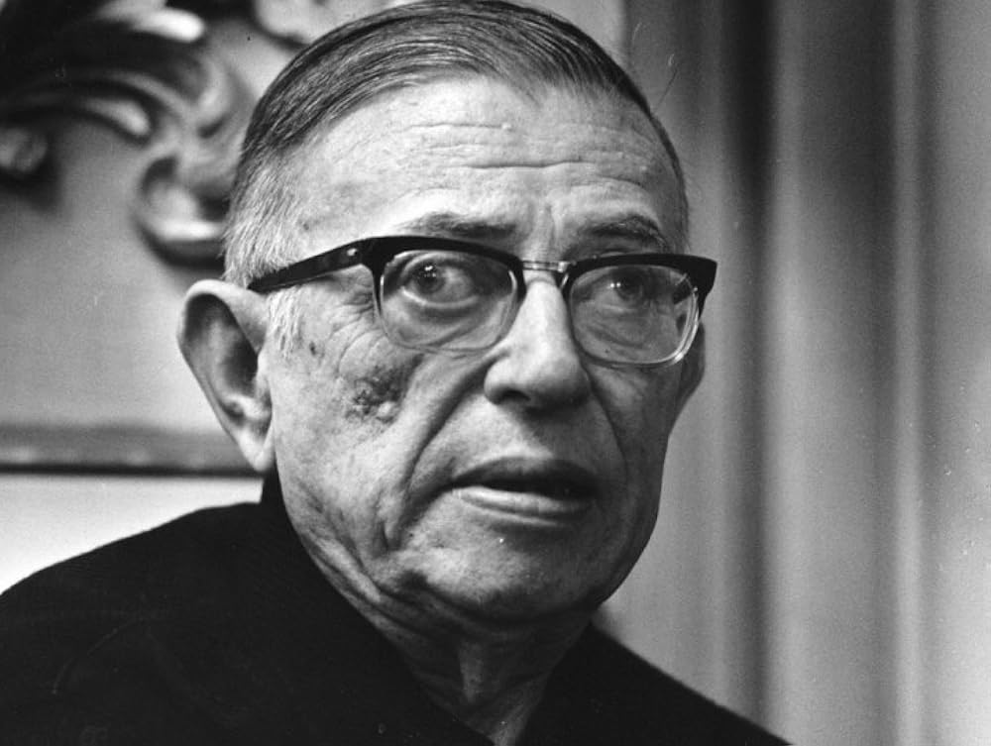

1. **Comment son enfance a-t-elle influencé ses idées philosophiques ?**

* Le mort de son père a lui rendu plus solitaire et c’est quand il a commencé à lire beaucoup, en formant ses idées philosophiques, son point de vue.

1. **Comment Sartre a-t-il rencontré Simone de Beauvoir, et quelle a été leur relation ?**

* Ils se sont rencontrés comme étudiants à Paris, ils avaient une relation très profonde (mais pas marié), ouverte et expérimentale –> « couple libre »

1. **Quelles sont les grandes idées du courant *existentialiste* que Sartre a développées ?**

* Ses idées étaient centralisées sur la lutte individuelle contre les pressions sociales et la difficulté de la liberté
* La liberté absolue, l’angoisse et la responsabilité, l’existence précède l’essence, le regard des autres, la mauvaise foi.

***Trouvez 3 faits intéressants sur sa vie***

* Il a refusé la prix Nobel de littérature en 1964.
* Il a été un prisonnier de guerre pendant la Deuxième Guerre Mondiale pour 9 mois.
* Il était un membre de la résistance Française.